3.3 Conjuntos de entrenamiento, validación y prueba

Objetivo
Asignar imagenes completas a train, val y test para evitar fuga de informacion, y definir el esquema de aumento usado por GarmentNet.

Metodologia
- Particion por imagen, nunca por instancia.
- Estratificacion por categoria dominante de cada imagen.
- Proporcion objetivo 80/10/10; las categorias con menos de 5 imagenes quedan completas en train para no dejar clases sin representacion.
- Los pares de compatibilidad se generan despues dentro de cada split (3.2), de modo que un par negativo nunca cruza particiones.

Resultados
Split | Imagenes | Instancias | Principales | Partes | Con atributos | Pares positivos
train | 3,204 | 22,825 | 11,707 | 11,118 | 14,551 | 19,606
val | 398 | 2,899 | 1,501 | 1,398 | 1,781 | 2,617
test | 398 | 2,841 | 1,462 | 1,379 | 1,782 | 2,508

Total: 4,000 imagenes y 24,731 pares positivos.

Aumento de datos
Tecnica | Parametro | Aplicacion
Volteo horizontal | p=0.5 | Solo train
Afinidad geometrica | rotacion +/-8 grados, traslacion 4 %, escala 0.92-1.08 | Solo train
Color jitter | brillo/contraste 0.15, saturacion 0.12 | Solo train
Normalizacion | media y desviacion 0.5 | Train/val/test

Val y test se evaluan sin aumento, solo con normalizacion, para que las metricas sean comparables.

Evidencia visual
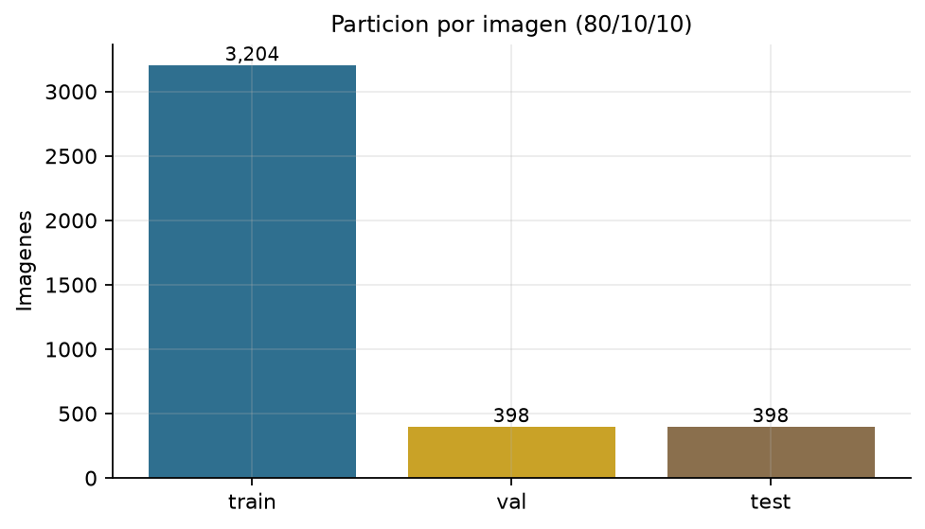
Particiones
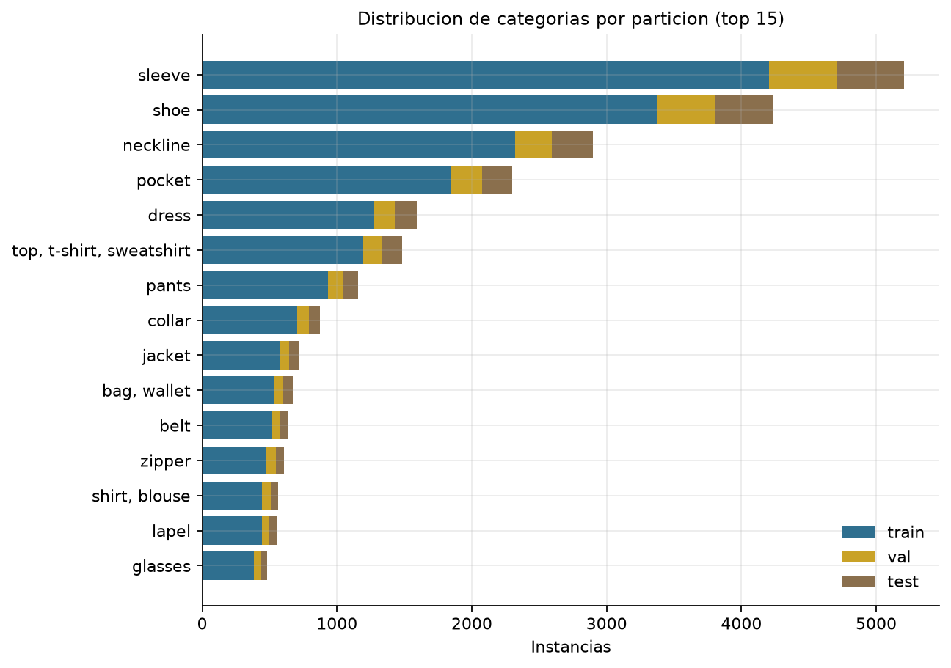
Categorias
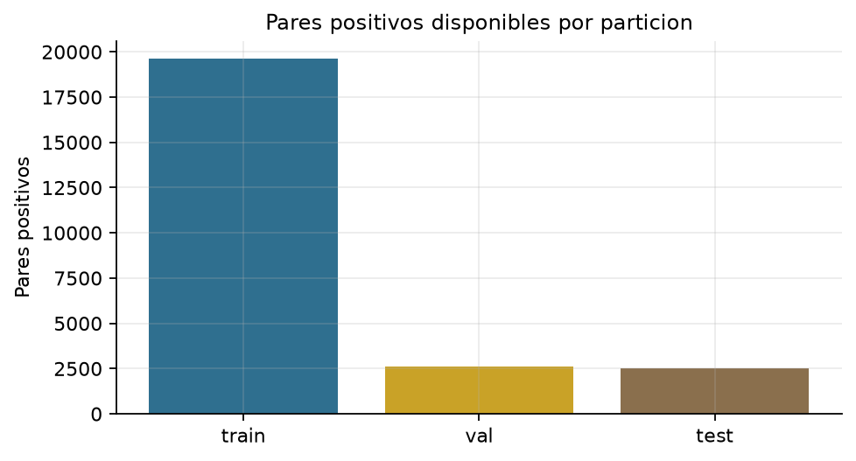
Pares

Archivos
- data/processed/splits.json: mapa imagen -> split.
- data/processed/split_train.csv, split_val.csv, split_test.csv.
- data/processed/instancias_split.csv: instancias con split.
- reports/metricas/3_3_particiones.csv.

Limitaciones
- La estratificacion es por categoria dominante; las imagenes con varias categorias principales no se estratifican por todas ellas.
- La muestra de 4.000 imagenes reduce el numero de ejemplos por split frente al dataset completo.
Tiempo de ejecucion: 0.08 min.

